**Управление образование**

**администрации Солнечногорского муниципального района**

**Муниципальное бюджетное дошкольное образовательное учреждение**

**«Детский сад № 14»**

**МО 141570 Солнечногорский район 8-495-546-39-65**

**пгт. Менделеево,**

**ул.Куйбышева, д.14-15**

**Интегрированное занятие по художественно-эстетическому развитию «Пасхальные творения. Знакомство с техникой декупаж»**

Подготовил воспитатель:

Волкова Е. В.

2017 г.

Цель:

Формировать умение детей самостоятельно и творчески с помощью **техники декупаж** декорировать.

Задачи:

1. Обучать **технологической** последовательности и **трудовым приемам выполнения техники***«****декупажа****»*.

2. Формировать способность последовательно реализовывать замысел.

3. **Развивать** и углублять интерес к творчеству, образное мышление, воображение, точность движений, **художественный вкус**.

4. Закреплять умения сознательного выполнения правил безопасности при работе с режущими, колющими предметами.

5. Воспитывать чувство уважения к творчеству других участников деятельности

Предварительная работа.

1. Чтение сказки Бажова *«Каменный цветок»*.

2. Просмотр мультфильма *«Хозяйка медной горы»*.

3. Беседа о профессии дизайнера.

4. Рассматривание дизайнерских работ *(комодов, рамки, полочки)* в слайдовой презентации и в книгах, журналах.

5. Показ слайдовой презентации о **технике***«****декупаж****»*, ее особенности, история ее происхождения.

Материалы, инструменты, оборудование к 1 **занятию**:

Мультимедиа с камерой, фартуки, тарелки с акриловой краской, губки, прищепки, коробочки маленькие, коробка большая декорированная, салфетки для **декупажа**, ножницы, чаша с водой, салфетки влажные, подносы для салфеточных мотивов, образцы *«****декупированных****»* изделий.

Материалы, инструменты, оборудование ко 2 **занятию**:

Фартуки, тарелки с клеем ПВА, тарелки с акриловым лаком, кисти, кружева, пистолет с горячим клеем, стразы.

1 **занятие***«Подготовка коробок к декорированию»*

Ход занятия.

Дети под музыку входят в группу (на столе лежит большая коробка, оформленная в виде подарка, на ней конверт, на котором написано крупными буквами *«ОТ ХОЗЯЙКИ МЕДНОЙ ГОРЫ»*).

Воспитатель: Ой, а что это такое? Давайте подойдем, посмотрим. Кто хочет прочитать, от кого эта посылка? *(ребенок читает)*. А вам интересно, что нам послала Хозяйка медной горы? Помогайте мне открывать…. *(вместе открывают подарок)*.

Воспитатель: Интересно, что нам послала Хозяйка медной горы? *(ответы детей: подарок)*.

Воспитатель: Ого, да она полна еще чего-то… (внутри коробки, настоящая малахитовая **шкатулка** и картонные коробочки *(по количеству детей)*. Как вы думаете, что это? *(Ответы детей: коробки)*. А это что за красивая **шкатулка**? *(ответы детей: волшебная, самой Хозяйки медной горы)*.

Давайте прочитаем письмо, которое прислала нам Хозяйка медной горы, я думаю, оно нам многое объяснит *(Открывают конверт)*.

*«ПИСЬМО ХОЗЯЙКИ МЕДНОЙ ГОРЫ»*

Здравствуйте, ребята! Вы все видели мультфильм про меня и моего умельца Данилу- мастера? *(ответы детей: да, да, видели.)* Так вот, Данила то совсем разошелся – каждый день новую **шкатулку делает**, а я отправляю их народным рукодельникам- умельцам в подарок! И прослышала я, что дети в вашей группе такие фантазеры, просто волшебники, делают всякие красивые вещи? Собрала я вам и вашему воспитателю Елене Владимировне посылку со **шкатулками** малахитовыми для хранения ваших драгоценностей, да не успела упаковать ее, как появилась злая волшебница и заколдовала все **шкатулки**, одну я только успела спасти. Расстроилась я сильно, ведь это были последние **шкатулки Данилы-мастера**, но он меня успокоил, сказав, что вы такие талантливые дети, что сами сумеете расколдовать **шкатулки**. Если у вас получиться их расколдовать, вышлите мне ваше фото со **шкатулками**, мы с Данилой будем рады их увидеть. Ждем с нетерпением и удачи вам в вашем творчестве. До свидания.

Хозяйка Медной горы.

Воспитатель: Ну, что ребята, справимся? *(ответы детей: да, конечно)*. Смотрим дальше.

Достаем коробки и **шкатулку** из упаковки и рассматриваем.

Дети: какая **шкатулка красивая**, а остальные все в коробки превратились.

Воспитатель: Ребята, я знаю, как можно расколдовать и украсить эти **шкатулки**. Вспомните, я рассказывала вам о **технике***«****декупаж****»*, когда вещи украшаются наклеиванием на них салфеток. Я вам сейчас покажу несколько таких изделий в **технике***«****декупаж****»* *(показывает готовые образцы****декупированных изделий****)*. Правда, они выглядят почти как расписанные мастерами-**художниками**? *(ответы детей: да, они очень красивые.)*

Воспитатель: Ну, что, давайте приступать к работе. Одевайте фартуки и нарукавники, выбирайте себе коробку и садитесь за столы. А теперь давайте приступим к первому этапу декорирования *(На экран выводится изображение первого этапа работы)*. Перед вами тарелки с белой акриловой краской и губки на прищепке, для того, чтобы удобнее было красить коробки. А теперь немного обмакните губку в краску и легким примакиванием нанесите на поверхность коробки – внимание на экран (Показ действий под мультимедийной камерой с выводом изображения на экран). Ее надо сделать белой, для того, чтобы рисунок салфетки, которую мы с вами будем наклеивать, был ярким.

Дети работу выполняют самостоятельно и с помощью воспитателя.

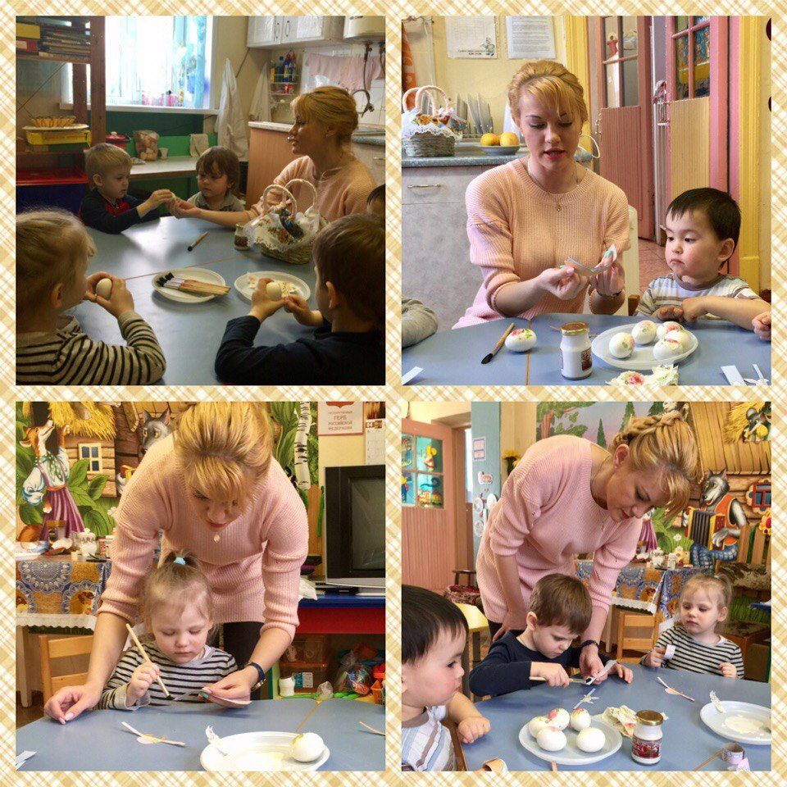

Вот и готовы покрашенные коробочки, нужно вымыть руки, а пока они будет сохнуть, давайте сделаем разминку.

Звуковая видео разминка.

А теперь, дорогие мои дизайнеры, давайте приступим к следующему этапу нашей работы. Возьмите салфетки, сначала надо вырезать из них требуемые узоры – мотивы, контур соблюдать не нужно, потому что его не будет видно на белой поверхности коробки. Вспомните **технику** безопасности при работе с ножницами, будьте аккуратны и внимательны. А как вы думаете, ребята, почему надо быть аккуратным и внимательным? (ответы детей: чтобы не порвать салфетки, чтобы не испортить работу, чтобы было красиво). Правильно, молодцы! Фрагменты, которые мы режем из салфеток, очень нежные *(Показ действий под мультимедийной камерой.)*

Приступайте к работе, примеряйте к своей коробке понравившийся вам мотив и вырезайте его.

Воспитатель руководит деятельностью детей, оказывает дифференцированную помощь.

По окончанию работы дети убирают раздаточный материал, воспитатель подводит итог:

Ну, что ж, сегодня вы очень старались и у вас все получилось. Сложите вырезанные мотивы салфеток в свои коробочки, и я их уберу в большую коробку, присланную Хозяйкой Медной горы до следующего **занятия**, на котором мы будем украшать наши **шкатулки**. **Занятие закончено**.

2 **занятие***«Украшение коробок»*

Дети под музыку входят в группу (на столе лежит большая открытая коробка *«ОТ ХОЗЯЙКИ МЕДНОЙ ГОРЫ»* с окрашенными коробочками внутри).

Воспитатель: Вот, ребята, ваши коробочки, будущие **шкатулки**, на том же мете, где мы их оставили. Вы все помните свои коробочки? *(ответы детей: Да, давайте скорее их достанем и начнем украшать.)*

-Мы сегодня будем работать с клеем и лаком, поэтому нужно одеть фартуки и нарукавники. *(Дети одеваются, разбирают коробки и садятся за столы.)*

Посмотрите, салфетки у нас трехслойные, их надо будет расслоить *(необходимо оставить последний, третий слой)* и приложить мотив на нужное место коробки. (На экран выводится изображение первого этапа работы, показ действий под мультимедийной камерой.) Набрать на кисть достаточное количество клея и прижимая, от середины салфетки, приклеить узор.

Воспитатель руководит деятельностью детей, оказывает дифференцированную помощь.

Теперь наши работы должны высохнуть. Пока клей подсыхает, мы с вами сыграем в русскую народную забаву *«Молчанка»*.

Перед началом игры все играющие получают фанты и произносят запевалку:

Первенчики, червенчики,

Летали голубенчики

По свежей росе,

По чужой полосе,

Там чашки, орешки,

Медок, сахарок -

Молчок!

Как скажут последнее слово, все должны замолчать. Воспитатель старается рассмешить играющих движениями, смешными словами и потешками. Если кто-то засмеётся или скажет слово, он отдаёт ведущему фант. В конце игры дети свои фанты выкупают: по желанию играющих поют песенки, читают стихи, танцуют, выполняют различные движения.

Воспитатель: Ну, дети, а теперь, для того, чтобы ваши **шкатулки** блестели и не царапались, покроем их специальным лаком *(На экран выводится изображение следующего этапа работы)*.

Воспитатель руководит деятельностью детей, оказывает дифференцированную помощь.

Ну, а в завершении нашей работы, чтоб ваши **шкатулки** уж совсем стали как у Хозяйки медной горы, их можно украсить еще кружевом и камнями. Приклеим их на клей и оставим сушить (Дети выбирают каждый себе понравившееся кружево и стразы и приклеивают на горячий клей).

Воспитатель: Дети, посмотрите, какая красота! Вы очень постарались, молодцы! Сегодня вы были настоящими дизайнерами. Применяя ваши способности и умения, благодаря вашим умелым рукам, вы расколдовали **шкатулки** и теперь они стали такими же красивыми, как у Хозяйки медной горы! Я думаю вы будете хранить в них самые красивые ваши украшения. Давайте отправим Хозяйке медной горы с Данилой-мастером нашу коллективную фотографию, чтобы они порадовались за нас и не переживали за заколдованные **шкатулки**.

